Изучение подходов к синтезу азотсодержащих макролидов исходя из циклических монотерпенов
Шутова М.А.^{1,2}, Яубасаров Н.Р²
Аспирант, магистрант
¹Институт органической химии УНЦ РАН, г. Уфа
²Башкирский государственный университет, химический факультет, г.Уфа
E-mail: insect@anrb.ru
Ранее нами были предложены эффективные синтезы макролидов с азинными и гидразидными фрагментами исходя из природного l-ментола [1]. В продолжение данных работ в качестве субстратов были выбраны доступные монотерпены - Δ³-карен (1) (ее 100%), (+)-α-пинен (2) (ее 50%), S-(-)-лимонен (ее 50%) (3), озонолитически превращенные в соответствующие кетоальдегиды (4-6) и введенные в классическую реакцию Тищенко. Выход дикетоэфира (7) с гем-диметилциклопропильными фрагментами из кетоальдегида (4) составил 18%, тогда как изомерный ему альдегид (5) из (+)-α-пинена (2) в эту реакцию вовсе не вступал: в качестве основного продукта обнаруживался лишь продукт его окисления – кетокислота (8). В то же время непредельный кетоальдегид (6) с невысоким выходом (15%) превращался в диеновый дикетоэфир (9). [1+1]-Конденсация α,ω-дикетонов (7 или 9)с гидразидами природной L-(+)-винной кислоты (11) и ее ацетонидного производного (10) привела к оптически чистому макролиду (12), содержащему гем-диметилразветвленные трехчленные циклы и гидразидные фрагменты ацетонидного производного L-(+)-винной кислоты. В остальных случаях образования макрогетероциклов не наблюдалось.
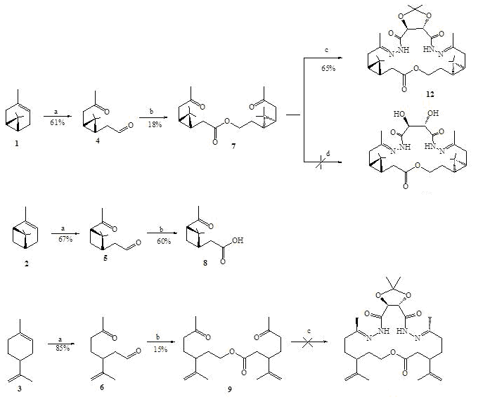
Реагенты: а) O₃, CH₂Cl₂/MeOH, Me₂S; b) Аl(OPr^{i})₃, н-гексан; c) 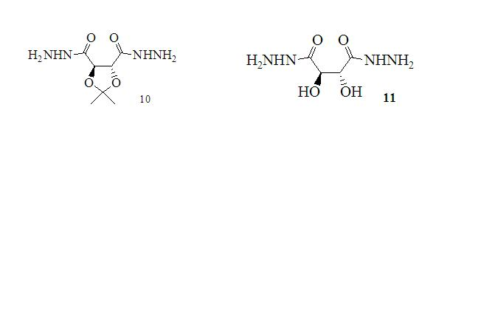, 1,4-диоксан, Н₂О; d), , 1,4-диоксан, Н₂О.
Список литературы
- Ишмуратов Г.Ю., Мингалеева Г.Р., Яковлева М.П., Муслухов Р.Р., Шаханова О.О., Вырыпаев Е.М., Толстиков А.Г. Ж. орган. химии. – 2011. –Т.47, № 9. – С. 1386.
Синтез оптически чистых макрогетероциклов с гидразидным и сложноэфирными фрагментами из l-ментола и триглицерида рицинолевой кислоты
М.А. Шутова^{1,2} , Яубасаров Н.Р²., Гордиенко Ю.Н. ³
Аспирант, магистрант, студент
Институт органической химии УНЦ РАН, г. Уфа
²Башкирский государственный университет, химический факультет, г.Уфа
³Уфимский государственный нефтяной технический университет, г.Уфа
E-mail: insect@anrb.ru
В данном сообщении представлен короткий и эффективный синтез оптически чистых содержащих гидразидный фрагмент макролидов (4) и (8) – соединений с потенциально комплексообразующими свойствами и биологической активностью, исходя из природных l-ментола (1) и касторового масла (5).
Синтезы макрогетероциклов (4) и (8) основаны на последовательно протекающих реакциях [2+1]-конденсации гидроксиэфиров (2) и (6) с хлорангидридами глутаровой и адипиновой кислот соответственно и [1+1]-взаимодействия полученных бис-производных (3) и (7) с гидразингидратом при комнатной температуре в 1,4-диоксане (мольное соотношение субстрат : реагент : растворитель, 1:1:100).
Строение макролидов (4) и (8) установлено методами ИК, ЯМР ¹Н и ¹³С спектроскопии и хромато-масс-спектрометрии высокого разрешения, чистота подтверждена методом ВЭЖХ.
